07.04.20р. гр.О-3
ГР.О-3 предмет «Основи зеленого будівництва»
Професійна кваліфікація: озеленювач 3-го розряду.
ОЗ-3.2.1. Улаштування квітників різних видів.
Тема уроку: Асортимент дволітників, особливості їх вирощування та їх декоративне значення.
КОНСПЕКТ
Запишіть конспект
Дворічні рослини (дворічники) — рослини, зазвичай трав'янисті, повний життєвий цикл яких становить від 12 до 24 місяців. У перший рік у рослини формуються листя, стебла і коріння, після чого рослина впадає в стан спокою на зимові місяці. Зазвичай в цей час стебло залишається дуже коротким, а листя опускається до землі, утворюючи розетку. Для багатьох дворічних рослин потрібна дія низьких температур (холодова реактивація діапаузи) для того, щоб вони змогли зацвісти. У наступний сезон стебло дворічної рослини сильно подовжується та рослина формує квітки, плоди і насіння, після чого гине. В порівнянні з однорічними і багаторічними рослинами, видів дворічних рослин значно менше. Як однорічні рослини, дворічні рослини зазвичай є одноплідними.
За несприятливих кліматичних умов дворічна рослина може завершити свій повний життєвий цикл за дуже короткий проміжок часу — 3—4 місяці замість двох років. Таке часто відбувається з овочами або квітковою розсадою, які піддалися дії холодних температур. Така поведінка приводить до того, що багато дворічних рослин в деяких регіонах вважаються однорічними.
Головною відмінністю справжніх дворічних рослин є те, що вони квітнуть лише один раз за своє життя, тоді як багаторічні квітнуть щороку.
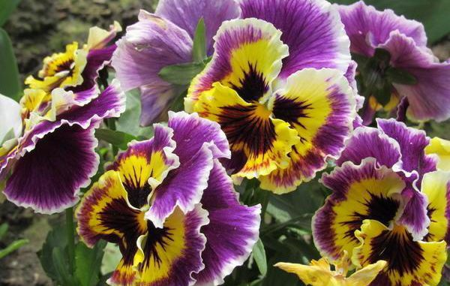
Віола, більше відома як братки, анютіни глазки, фіалка триколірна, відрізняється витривалістю і абсолютно невибаглива у догляді. Її яскраве забарвлення прикрасить будь-який квітник, тому квітникарі з великою охотою висаджують цю квітку. На сонячних ділянках віола рясно цвіте, в півтіні її квітки кілька дрібнішають. Однак купувати готову розсаду щовесни досить дорого, тому багато садівників вирощують розсаду віоли самостійно. При цьому слід врахувати, що рослина ця дворічна і при посіві насінням зацвіте тільки на другий рік.
Родина фіалкових. Батьківщина –Європа.
За своїми біологічними властивостями є багатолітником, але завдяки декоративним властивостям, використовується як дволітник.
Компактна низькоросла трав’яна рослина з прикореневим розміщенням листків. Висота куща 15-30см. Листки, розміщені знизу, овальної форми,верхні – ланцетоовальні., зі сизим відтінком. Квітки великі, 4-10см в діаметрі, оксамитові, розміщені поодиноко на довгих квітоніжках. Забарвлення різне – від найствіліших до темних (майже чорних), однотонні, дво-, триколірні або строкаті з вічком. Плід – тригранна коробочка.
У культурі найціннішим дволітником є фіалка (віола) триколірна, яка об’єднує численні сорти.
Рослина морозостійка, під сніговим покривом витримує низькі температури, але без спеціального укриття може випрівати. Культура невимоглива до світла, на мало затінених ділянках росте безперервно протягом літа. Добре росте і рясно цвіте на пухких, родючих суглинках середньої вологості, але не зносить внесення в грунт свіжого неперепрілого гною.
Срок цвітіння віоли залежить від часу висівання насіння. Для ранньовесняного цвітіння висівають насіння в кінці червня-на початку липня в холодні парники. Сходи з’являються на 12-15день. У стадії трьох-чотирьох листків розсаду пікірують на відстані 5х5см знову в холодні парники. На постійне місце рослину висаджують у кінці серпня на відстані 10-20см від одної.
Для літнього цвітіння в тому ж році насіння висівають у кінці квітня-на початку березня в теплі парники. Сходи, як і для весняного цвітіння, пікірують, а у відкритий грунт висаджують у травні на відстані 20-25см. Протягом літа й ранньої осені рослини цвітуть, але за розмірам і кількістю квіток однорічна культура поступається перед дворічною.

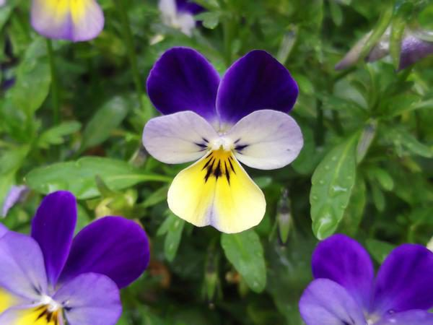Віолу триколірну використовують для садіння на клумбах, рабатках, бордюрах, для прикрашення альпійських гірок.
Віолу можна легко пересаджувати під час квітування, вона швидко та безболісно приживається.
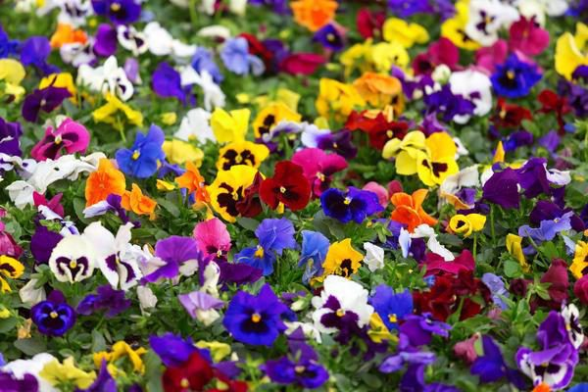Мікс з різнобарвних віол.
Рослина предпочитає рости на сонячних місцях, але багато сонця її пригнічує.
Якщо віола буде рости при малому світлі, то квіти у неї будуть менші за розміром та колірне такий насичений як у квітів які ростуть на сонці.

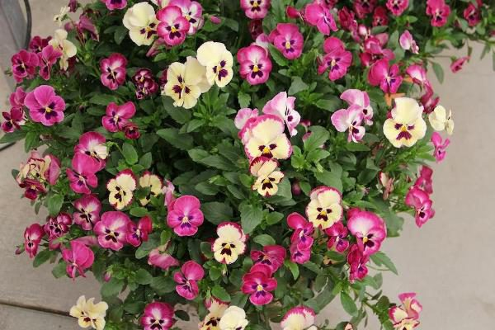Зараз виведено дуже багато сортів віоли. Серед них особливо користується повагою ампельна віола. Вона схожа на шар з великою кількістю квітів.

Купивши кілька пакетиків яскравої віоли, зверніть увагу на те, що посів цієї квітки проводиться влітку. Багато недосвідчених квітникарів припускаються помилки, висіваючи віолу навесні, і очікують отримати пишне цвітіння її влітку. Це дворічна культура, тому важливо знати, коли садити віолу на розсаду.
У червні-липні у квітнику відводять місце для висіву насіння братків. Насіння попередньо обробляють прискорювачем росту. Насіння заглиблюють на 0,5 см в борозенку, присипаючи її землею без грудок. Ґрунт акуратно проливають водою, намагаючись не розмити місце посіву. Корисно замульчувати місце висіву дрібною тирсою, що дозволить зберегти в ґрунті вологу.
У червні-липні у квітнику відводять місце для висіву насіння братків. Насіння попередньо обробляють прискорювачем росту. Насіння заглиблюють на 0,5 см в борозенку, присипаючи її землею без грудок. Ґрунт акуратно проливають водою, намагаючись не розмити місце посіву. Корисно замульчувати місце висіву дрібною тирсою, що дозволить зберегти в ґрунті вологу.
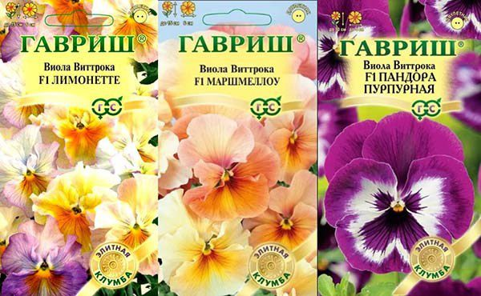Насіння віоли різних видів, які можна купити в квітковому магазині.
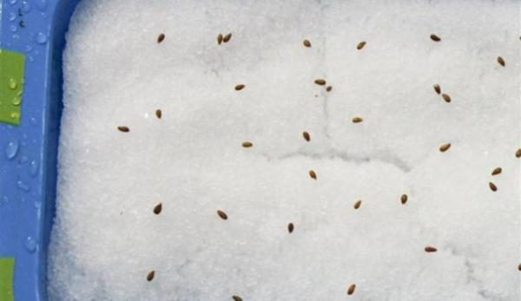Насіння віоли перед посівом рекомендують стратифікувати.
Через 2 тижні з’являться сходи, їх необхідно притемніти від сонця темною плівкою, яку знімають через два тижні. До серпня розсада підросте і її можна буде розсадити на постійне місце. З такого посадкового матеріалу виходять рослини з пишним і тривалим цвітінням, чого неможливо домогтися від віоли, вирощеної з насіння розсадним способом.
Догляд за розсадою віоли, вирощуваної у відкритому ґрунті, полягає в утепленні її соломою або лапником перед зимою. Таке «покривало» захистить кореневу систему рослини від вимерзання. Навесні молоді рослини підгодовують розчином комплексного добрива двічі – перед утворенням бутонів і на початку цвітіння.
Неприпустимо використання свіжого гною, оскільки це провокує захворювання «чорна ніжка».
У регіонах з холодним кліматом посадка віоли на розсаду з насіння стає єдиним способом вирощування цієї квітки.
Складність такого способу вирощування віоли полягає в необхідності створення ряду умов:

- Додаткове освітлення;
- Дотримання температурного режиму;
- Підбір оптимального ґрунту.
Наприкінці лютого – початку березня можна сіяти віолу на розсаду в домашніх умовах. Попередньо насіння потрібно замочити в розчині циркону, Епіну або препарату ЕМ-1. Це прискорить проростання насіння і зробить розсаду більш стійкою до збудників хвороб.
Оптимальний субстрат для вирощування віоли роблять з торфу, pH якого становить 5,5-5,8. У такий ґрунт не потрібно вносити добрива, підгодовувати розсаду віолу потрібно у фазі утворення двох справжніх листків.
Для отримання хорошої розсади важливою умовою є створення дренажу в контейнері. Висівають насіння віоли на розсаду поверх зволоженого субстрату, присипаючи їх тонким шаром вермикуліту. До появи сходів контейнер накривають поліетиленовою плівкою або шматком скла. Це прискорить термін проростання насіння. Періодично укриття потрібно знімати для провітрювання, що дозволить уникнути утворення грибка в ґрунті. Якщо для вирощування ви використовуєте стаканчики, в кожен з них потрібно висіяти 3-4 насінини. Після проростання в стаканчику залишають найсильніший і добре розвинений паросток, видаляючи інші.
При контейнерному вирощуванні розсаду віоли пікірують двічі:
- Перший раз рослини розсаджують, коли утворилися два справжніх листочка.
- Другу пікіровку проводять у 5-тижневому віці. Для цього використовують окремі горщики, діаметр яких не перевищує 10 см.
Якщо рослини пікірують у великі розсадні ящики, важливо витримувати відстань між рослинами близько 6 см. Для дорощування розсади придатні не опалювальні теплиці на дачній ділянці.
Оскільки посів віоли на розсаду проводять в торф’яний ґрунт без добрив, першу підгодівлю роблять через три тижні.
Для цього використовують будь-які мінеральні добрива, поливаючи розчином під корінь. Далі підгодівлі повторюють кожен місяць. З поливом теж потрібно бути уважним. Воду потрібно направляти під самий корінець, уникаючи попадання крапель на листя.

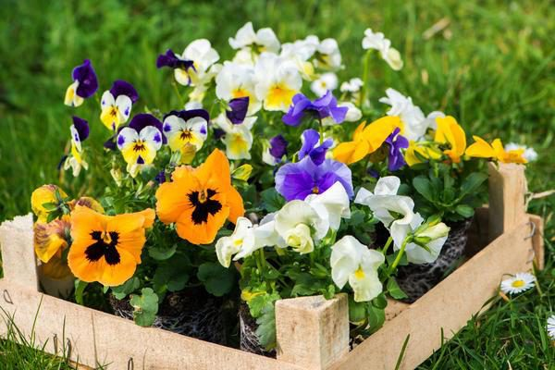
Розсада віоли.
Посадка віоли у відкритий грунт.

Хоча віола не вимоглива до догляду, але зовсім без уваги її залишати не можна. Вона потребує поливу, підгодівлі, розпушування і прополки. Для кращого цвітіння віолу слід посадити на освітлену ділянку саду, але щоб декілька годин в день рослина прибувала в тіні. Тоді квітці не загрожує пересихання при високій температурі.

Поливати віолу необхідно щодня. Особливо під час цвітіння і в жарку погоду рослину необхідно сильно поливати. Проте надмірне зволоження може викликати загнивання коренів і загибель рослини. Поливати треба помірно.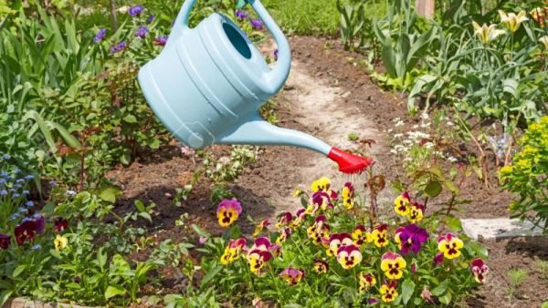

Віола дуже любить воду
Щоб рослина довше радувала хазяїв кольорами, його треба підгодовувати мінеральними добривами. Залежно від родючості ґрунту добрива вносять в грунт 1-2 рази за місяць. Для підгодівлі беруть 30 г суперфосфату або селітру на 1 кв. м. Органікою рослину удобрювати не слід, особливо свіжим коров'яком. Прополка Постійно слід виривати бур'яни. Вони є конкурентами фіалкам у боротьбі за освітлення, живлення і вологу.
Для збільшення терміну цвітіння квітникареві треба прибирати зів'ялі квіти. Розпушування Розпушування ґрунту насичує грунт киснем.
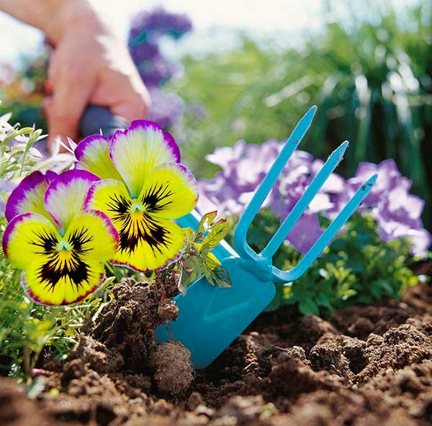

Братки дуже люблять регулярне розпушування

Головною причиною поява борошнистої роси є надмірна підкірка азотом або нестача вологи. Для лікування віолу поливають розчином кальцинованої соди з додаванням господарського мила. Допоможе теж проти борошнистої роси розчин "Фундазола". Вони також допоможуть також у боротьбі з сірою гнилизною і чорної ніжки.
Фунгіцид Фундазол і інструкція по застосуванню
Багаторічні віоли вимагається укривати на зимовий період. Для захисту від низької температури їх засипають листям, гілками ялини або сосни. Укриття вимагається прибрати з настанням теплих днів. Насіння віоли вимагається збирати, як тільки пожовтіли насінники, поки насіння не обсипалося на грунт. При дотримання простих правил агротехніки, віола цвістиме довго. Її яскраві квіти не загубляться на тлі сусідніх кольорів.

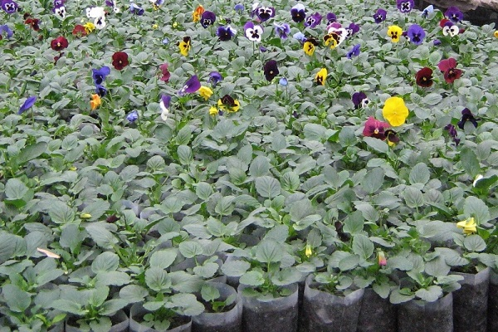
Вирощування з насіння

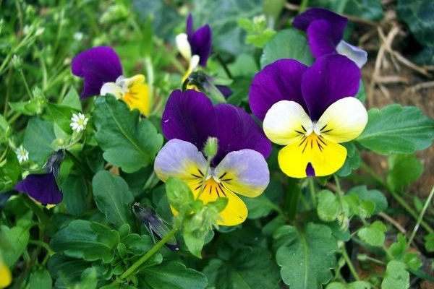
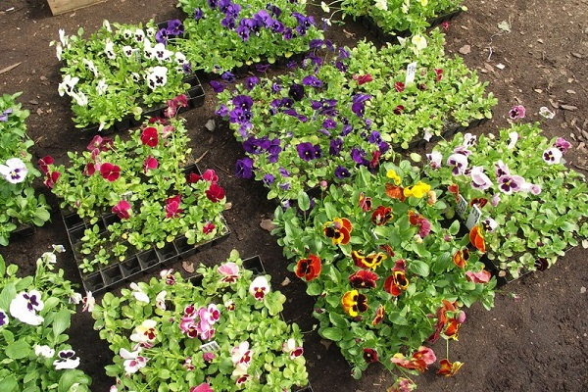
У відкритий ґрунт підрослу розсаду віоли висаджують в середині травня, коли не передбачаються поворотні заморозки.
При пересадці на дно ямки глибиною 5 см потрібно насипати жменю піску як дренаж і висадити розсаду братків з грудкою землі. Відстань між посадками повинна бути близько 10-15 см. Для більш великих рослин з великими квітами відстань між кущиками становить 20 см. Саджанці рясно поливають під корінь і злегка притіняють на кілька днів. Пісок дозволить воді швидко йти вглиб ґрунту, не утворюючи застою. Це знижує ризик захворювання віоли «чорною ніжкою».
Це основна схема вирощування братків. Але як виростити розсаду віоли здоровою, щоб вона не витягнулася в контейнері на підвіконні?
Оскільки посів проводиться в ранні терміни, сходи потрібно досвічувати, для чого використовують звичайні лампи денного світла або фітолампи, які відносяться до розряду спеціальних освітлювальних приладів. Для віоли необхідний світловий день мінімум 14-16 годин. Регулятор росту Алар дещо обмежує зростання розсади, але за умови використання досвітки.
Що стосується температурного режиму, для проростання насіння необхідно 18-30 градусів тепла. Відхилення в будь-яку сторону негативно позначається на схожості насіння віоли.
Навіть підвищення температури до 23 градусів стає причиною того, що сходи віоли затримуються до одного місяця. Як тільки з’являються паростки над ґрунтом, температуру потрібно знизити до 12-15 градусів. Підросла розсада віоли легко переносить знижені температури, навіть при 5 градусах вона непогано себе почуває. Розвиток при цьому дещо сповільнюється, але в умовах нестачі світла розсада менше витягується.
Домашнє завдання:
Знайдіть в Інтернеті відео про посів та догляд за віолою.

